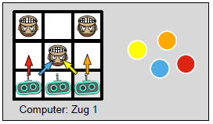**Vorbereitung:**

Lege die beiden Blätter nebeneinander. Schneide ggf. die

Spielsteine (S. 3) aus. Verteile zu den farbigen Pfeilen passende Spielsteine neben der jeweiligen Spielsituation.

Im Beispiel findet sich für jeden der vier Pfeile ein farblich passender Spielstein. Spielt einige Runden Schlag den Roboter.

**1.** Suche die passende Spielsituation und ziehe zufällig einen der Spielsteine rechts davon.

**2.** Lege den gezogenen Spielstein auf die Miniaturansicht des Spielfelds und ziehe entsprechend der Farbe.

**3.** Falls der Mensch eine Runde gewinnt,

entferne den zuletzt gezogenen Spielstein. Falls du gewonnen hast, füge einen weiteren in derselben Farbe hinzu. Lege dann alle Spielsteine wieder nach rechts.

**Wenn du an der Reihe bist:**

|  |  |
| --- | --- |
|  |  |
|  |  |
|  |  |
|  |  |
|  |  |
|  |  |
|  |  |
|  |  |
|  |  |
|  |  |

Spielsteine zum Ausschneiden: